宁夏沙湖、西部影视城、贺兰山岩画、
中卫沙坡头、西宁青海湖、塔尔寺双飞单卧5日游
概况：宁夏内接中原，西通西域，北连大漠，曾是东西部交通贸易要道，作为黄河流经之地，有着古老悠久的黄河文明。神秘的西夏文化，浓郁的穆斯林风情。灿烂的黄河文化；大漠孤烟，长河落日，如诗如画的景色。黄河漂流、沙漠探险、西夏访古；美丽的塞上江南、雄浑的大漠风光；被称为“世界沙都”的沙坡头、被誉为“中国一绝，西北大观”的西部影城，如歌，如诗，如画，无不让游人留连往返……青海，这里有太多梦中的景象，金黄的花海、耀眼的雪山、似海的碧水，神秘的藏文化传承，恍然间，以为自己走进一场梦境……
- 行程安排

第一天:深圳-银川（飞行4.5小时经停西安）
各位贵宾于指定时间前往深圳宝安机场集合，乘（参考航班：CZ6237 16:00-19:45）机赴自然风光秀丽，人文景观独特，素有“塞上江南、鱼米之乡”的美誉及塞上明珠的说法。抵达宁夏回族自治区首府凤凰城——银川，在这里开启您的塞上湖城来看沙之旅。这里人杰地灵、民风淳朴，我公司特意安排入住银川最繁华地段。晚上大家可前往银川最繁华的地段----鼓楼的步行街或前往美食一条街，畅游美食街，品回族美食，先过一把宁夏小吃瘾，后入住市区酒店。
含：自理餐 宿：银川
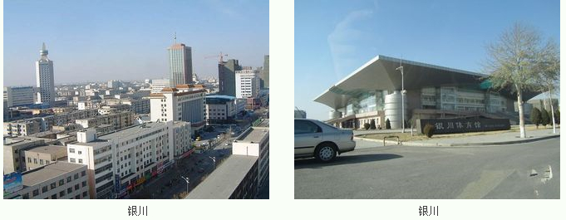
第二天：银川200KM 3小时-中卫沙坡头-银川
早餐后乘车赴枸杞之乡-中卫,参观首批AAAAA级景区之一、湖南卫视重金打造“爸爸去哪儿”拍摄地之一、“中国十大最好玩地方”之一—【沙坡头及腾格里大漠景区】，沙坡头景区兼具江南景色之秀美和西北大漠之雄浑，站在沙坡头放眼眺望，黄河、大漠、青山、绿洲尽收眼底，尽情领略“大漠孤烟直，长河落日圆”千古绝唱的隽永与情韵。后乘车返回银川，入住酒店。
含：早、中餐 宿：银川
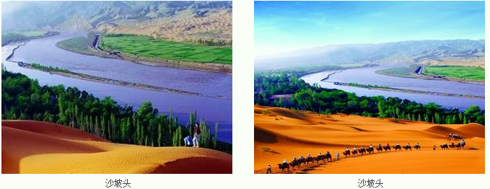
第三天：银川56KM 1小时-沙湖60KM1小时-西部影视城15KM 15分钟-贺兰山
早餐后，乘车游览全国5A级风景区——【沙湖】（游览约3小时）沙湖以其独特的自然景观为主体，形成了沙漠、湖水、芦苇、飞鸟、青山、游鱼六大景源有机结合，构成了独具特色的秀丽景观，是一处融江南秀色与塞外壮景于一体的“塞上明珠”。（景区内可自费游玩苇湖观鸟、快艇游湖、沙滩嬉戏、滑沙、骑骆驼、沙漠赛车、水上降落伞、摩托艇、滑水等娱乐项目）。下午参观有“东方好莱坞”之称的【镇北堡西部影视城】（游览约2小时）在这里曾经拍摄过《红高粱》、《大话西游》、《新龙门客栈》、《锦衣卫》、《刺陵》等众多著名获奖影片，当你漫步在这些影视场景之中，流连于真假难分的道具中时，仿佛来到了梦幻般的电影世界，令你神往惊奇，耳目一新。览有“中国游牧民族艺术画廊”之称的——【贺兰山岩画 】（游览时间约1.5小时）贺兰山绵延500里，在其东麓发现了数以万计的古代岩画，记录了古代北方少数民族放牧、狩猎、争战、娱舞等生活场景，揭示了原始氏族部落自然崇拜、生殖崇拜、图腾崇拜、祖先崇拜的文化内涵。后参观2A级景区枸杞采摘园（参观约40分钟），您可亲手采摘枸杞并品尝鲜果，晚餐后乘K915次火车（22：20分/10：42分）赴西宁。
含：早、中餐 宿：火车上
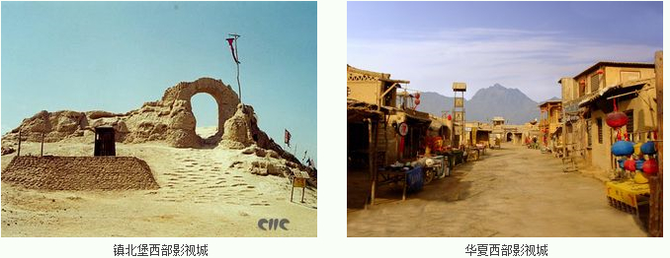
第四天：西宁320KM5小时-青海湖
早上西宁10：40分接团后乘车前往青海湖，途中聆听一段文成公主进藏的动人传说，游览【青海湖风景区，不含游船及环保车】它浩瀚缥缈，波澜壮阔，是大自然赐与青海高原的一面巨大的宝镜。就象是一盏巨大的翡翠玉盘平嵌在高山、草原之间，构成了一幅山、湖、草原相映成趣的壮美风光和绮丽景色。后返回市区，入住酒店。
含：早、中餐 宿：西宁
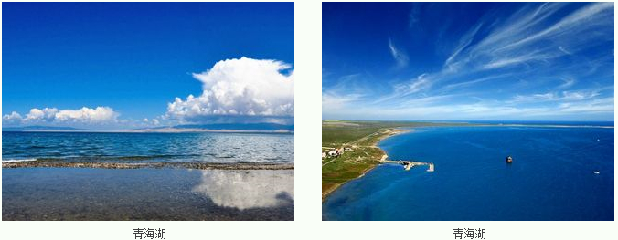
第五天：市区40KM50分钟-塔尔寺70KM1小时-机场飞行4.5小时-深圳
早餐后乘车参观藏传佛教圣地【塔尔寺】（游览2.5小时）参观艺术三绝：“壁画、堆锈、酥油花”，倾心体会纪念佛祖释加牟尼壮观的一生中八大功德—八大如意塔，聆听小金瓦寺，大金瓦殿的美丽传说，观赏小花寺那优美的木雕画图游览塔尔寺规模最大的建筑—大经堂。后乘车前往机场，乘机（参考航班：CZ3214 14:25-18:50）返回温馨的家，结束愉快的旅程！
含：早、中餐 宿：西宁
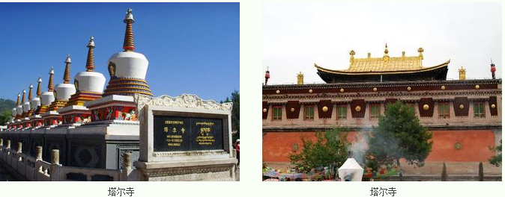

费用说明 ：

费用包含：
1.交 通：深圳往返银川经济舱机票，银川-西宁卧铺票。当地空调旅游巴士，一人一正座。
3.住 宿：行程内所列挂三星酒店标准双人间。
4.用 餐：行程中团队标准用餐，含3早5正餐，餐标25元/人。正餐8菜一汤，十人一桌，不足十人逐减量（如因自身原因放弃用餐，则餐费不退）。
5.门 票：行程中所含的景点首道大门票。
6.导 服：当地优秀中文导游。
7.赠 送：每人每天一支矿泉水。
8.儿童价标准：年龄2~12周岁（不含），不占床，只含当地车位、半正餐，不含早餐，其余费用敬请自理。

费用不包含：
1.小交通：深圳-机场区间交通，当地景区内用车。
2.行程内单出一单男或单女需补全程单房差400元/人。
3.门票：行程中注明需要另行支付的自费景点。
4.因交通延阻、罢工、天气、飞机机器故障、航班取消或更改时间等不可抗力原因所引致的额外费用。
5.酒店内洗衣、理发、电话、传真、收费电视、饮品、烟酒等个人消费。
6.当地参加的自费以及以上“费用包含”中不包含的其它项目。
7.旅游人身意外保险（建议客人购买）
温馨提示：
1、宁夏段气候干燥，紫外线强，请客人自备润唇膏、防晒霜、太阳帽、太阳镜雨具、一些必备药品；昼夜温差大，请游客注意添减衣物；夏季气温高，请游客多喝水，注意防暑；
2、宁夏为少数民族聚居区，请尊重当地少数民族的习惯，饮食多以牛、羊肉为主，请游客多注意；
宁夏为瓜果之乡，鱼米之香，夏季水果较多，可多吃水果。饮食以酸、辣为主，游客有餐饮意见请及时向导游反映；
3、宁夏少数民族多信仰伊斯兰教，遇到少数民族或民族家访、进入清真寺时请听从导游安排，尊重其宗教、生活及风俗习惯；
4、宁夏星级酒店评定与内地有所差异，请做好心理准备；丝路线比较复杂，本社在不减少景点的前提下，有权根据具体情况调整行程先后次序。
5、饮食主要以牛羊肉为主，口味偏重、较辣，主食为面食和米饭。景点沿途餐饮条件与旅游发达地区相比
较，有一定的差距，我们会尽可能满足不同游客的需求。同时，也请游客提前做好充分的思想准备。
6、骑骆驼时，要防止骆驼起来和卧倒将人甩下，要抱紧骆驼鞍或驼峰。平时不要靠近骆驼的后脚和头部，
它踢着和用嘴喷人。骆驼虽然温顺，但受惊后却很危险，要防止突然的响声（如突然的喊叫）和刺目的
颜色（如突然打开色彩艳丽的自动伞）刺激骆驼。长途骑骆驼不要绷的太紧，要顺着骆驼的步伐自然骑
坐，随时调整坐姿。
7、青海地处中国西部地区，各方面无法与内地相比，同级别接待标准要比内地差，由于旅游起步较晚、旅游意识和旅 游相关设施不是很完美、景点沿途餐厅条件等与内陆旅游发达地区相比较，无论从软硬件设施或饭菜质量都有一定 的差距，请各位游客理解，并有相应的心理准备.
8、青海气候以温带大陆性气候为主，日照强度与昼夜温差较大，请根据自身情况，带足衣物，水壶，墨镜、太阳帽和 防晒用品。4月气温平均在5--15度之间。受民族生活习惯影响,各地菜食以牛羊肉为主，因此每餐中会出现同类菜 食，用餐口味偏重，喜辛辣。
9、西北地区受宗教影响，风俗习惯与南方不同，游览时请谨记地陪宣布有关旅游注意事项，入乡随俗，在任何场合下 都不要提及有关少数民族的政治问题，配合好地陪工作。穆斯林民族地区：（包括回、维吾尔、撒拉、哈萨克等民 族） 忌食猪、狗、马、骡等不反刍动物的肉及一切动物的血，不食自死动物。 进入清真寺禁止吸烟、饮酒、在礼 拜堂内禁止拍照。
10、西部地区民风淳朴，景色秀美，请多些宽容与理解，定会让您的西部之旅满意而归！

11、青海地处中国西部地区，各方面无法与内地相比，同级别接待标准要比内地差，由于旅游起步较晚、旅游意识和旅游相关设施不是很完美、景点沿途餐厅条件等与内陆旅游发达地区相比较，无论从软硬件设施或饭菜质量都有一定的差距，请各位游客理解，并有相应的心理准备.
12、青海气候以温带大陆性气候为主，日照强度与昼夜温差较大，请根据自身情况，带足衣物，水壶，墨镜、太阳帽和防晒用品。4月气温平均在5--15度之间。受民族生活习惯影响,各地菜食以牛羊肉为主，因此每餐中会出现同类菜食，用餐口味偏重，喜辛辣。
13、西北地区受宗教影响，风俗习惯与南方不同，游览时请谨记地陪宣布有关旅游注意事项，入乡随俗，在任何场合下都不要提及有关少数民族的政治问题，配合好地陪工作。穆斯林民族地区：（包括回、维吾尔、撒拉、哈萨克等民族） 忌食猪、狗、马、骡等不反刍动物的肉及一切动物的血，不食自死动物。 进入清真寺禁止吸烟、饮酒、在礼拜堂内禁止拍照。
14、西部地区民风淳朴，景色秀美，请多些宽容与理解，定会让您的西部之旅满意而归！

